
МИНОБРНАУКИ РОССИИ
Федеральное государственное бюджетное образовательное учреждение
высшего образования
«МИРЭА − Российский технологический университет»
РТУ МИРЭА
Институт информационных технологий (ИИТ)
Кафедра цифровой трансформации

ОТЧЕТ ПО ПРАКТИЧЕСКИМ РАБОТАМ
по дисциплине «Архитектура организаций»

Студент группы ИНБО-01-17 | ИНБО-12-23, Полиэктов М. А. | (подпись)
Преподаватель | Акатьев Я.А. | (подпись)

Москва 2026 г.

Тема проекта: «Проектирование информационной системы поддержки бизнес-процесса сопровождения продаж корпоративным клиентам на примере компании ПАО «ВЫМПЕЛ-КОММУНИКАЦИИ»».
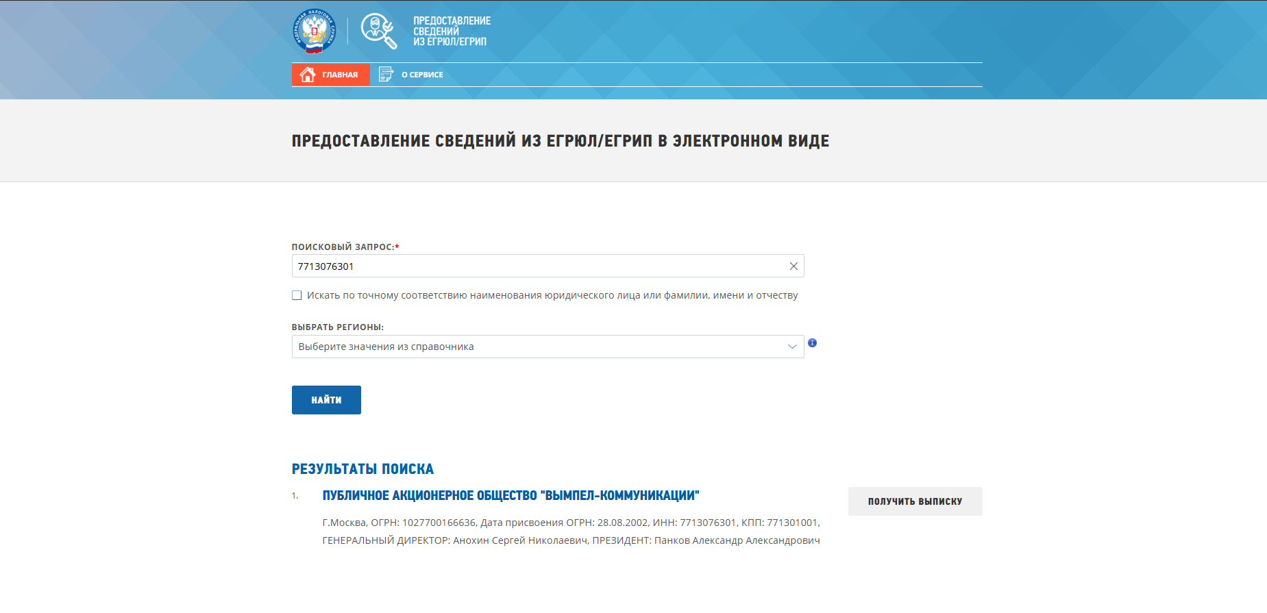
Рисунок 1 – ПАО «ВЫМПЕЛКОМ-КОММУНИКАЦИИ» на сайте ФНС

